バージョンアップ前に「月別確定賃金入力」画面から月々の賃金を入力してあった場合

【変更点】月別確定賃金入力では4月～9月 の賃金が概算雇用前半の賃金となり、10月～3月 の賃金が概算雇用後半賃金となります。
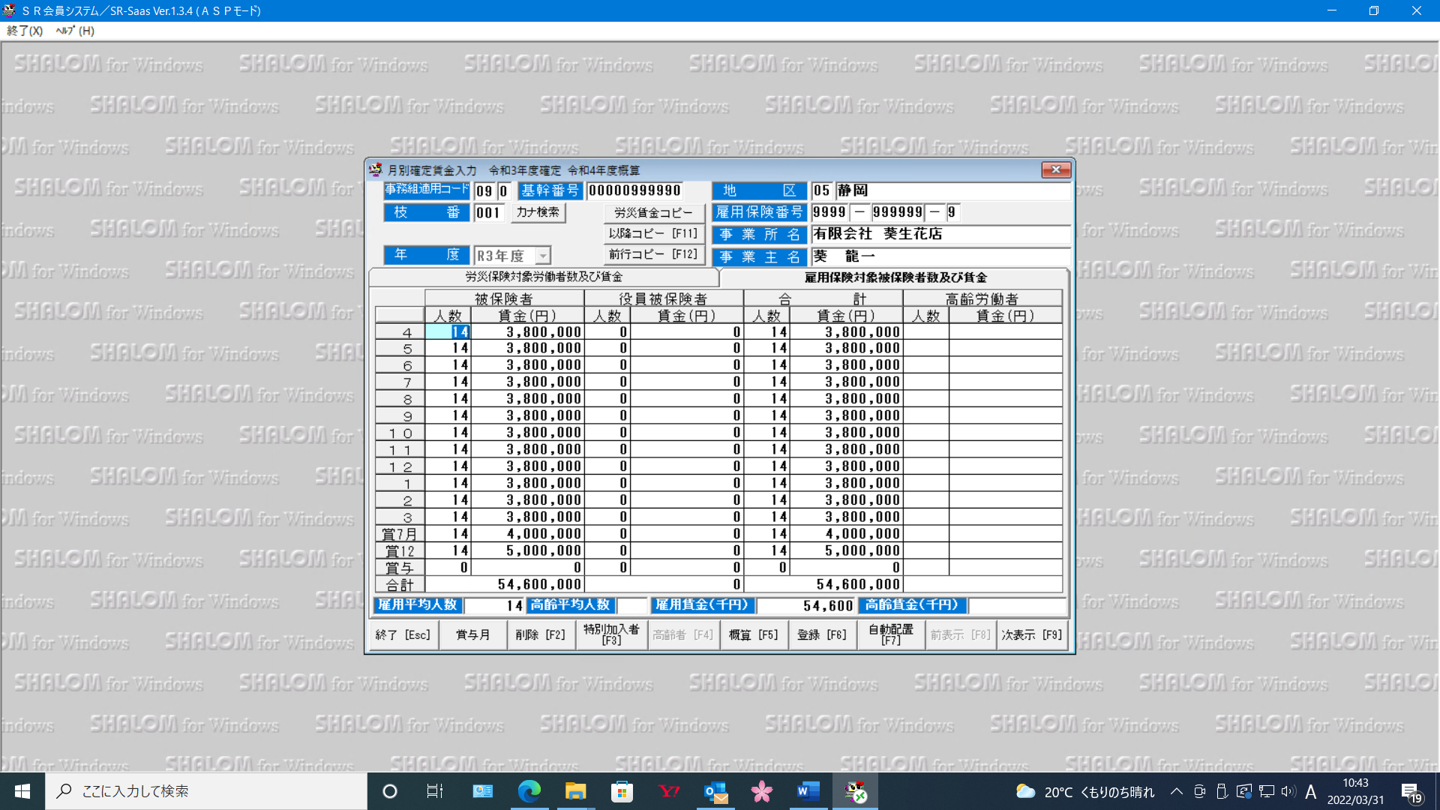

再度「登録」を押してください

賞与欄について

月別確定賃金入力の賞与は支給月を設定してください。
その支給月を見て概算雇用前半か概算雇用後半かを判断します。
賞与は3行に渡り入力が可能ですが、3行目の賞与も支給月をみて判断します。
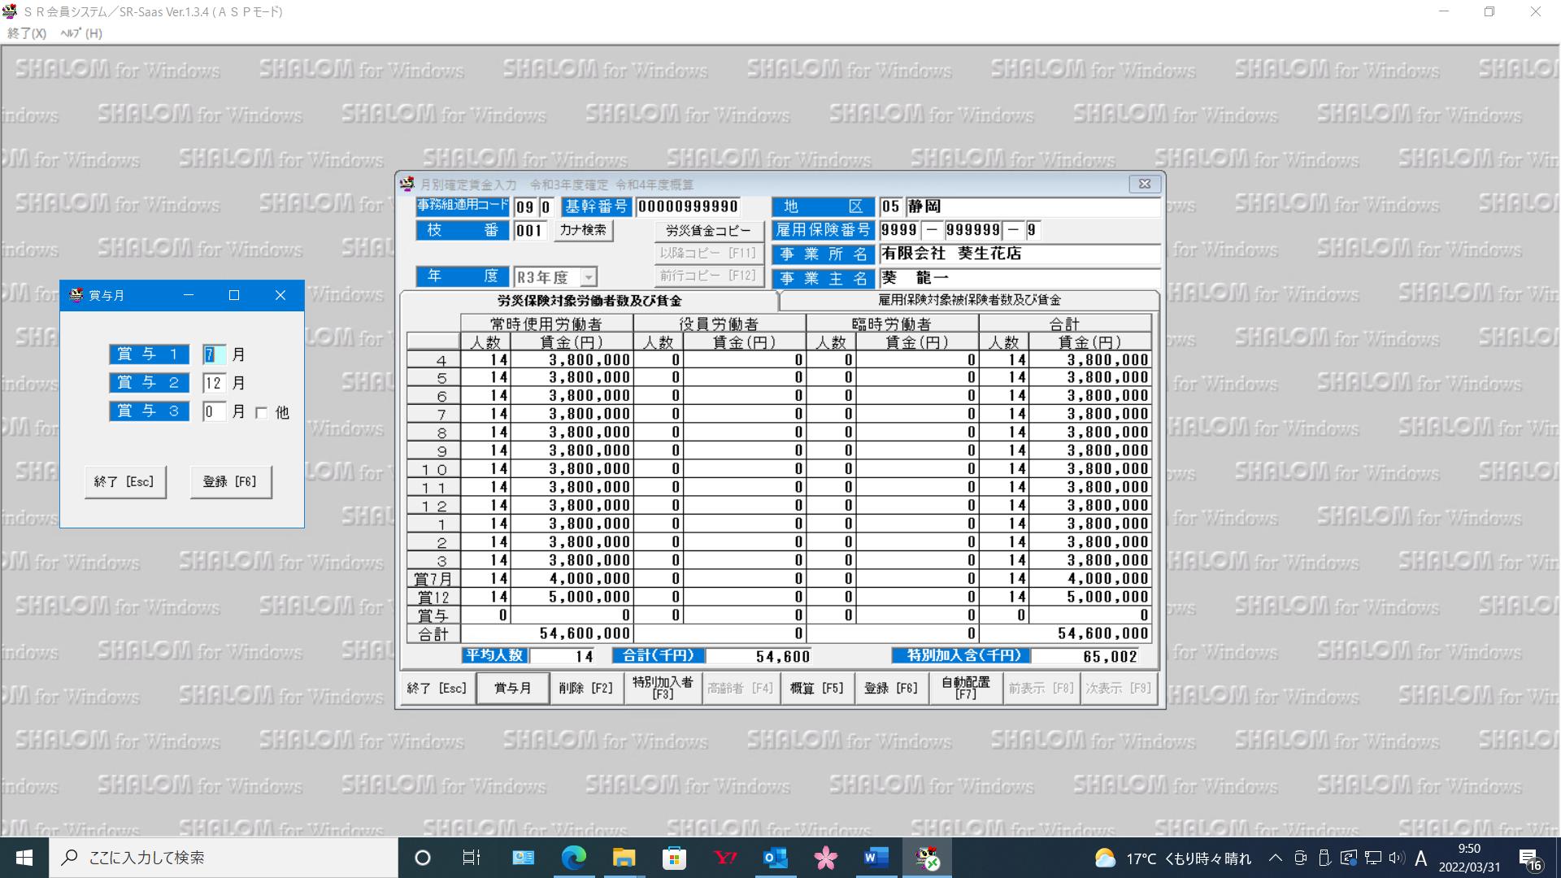
例外として、賞与の支給月が設定されていない場合は、概算雇用後半に加算されます。

「月別確定賃金入力」画面から総計で入力をされた場合

「概算」を押して、雇用保険の概算賃金を「雇用前」「雇用後」に分けて入力をしてください。
こちらの入力方法ですと、4月に総額が計上されているとシステムが判断し、概算賃金全額が「雇用前」に計上されてしまいます。
バージョンアップ前に入力をされた方も、バージョンアップ後に入力された方も、必ず「概算」画面で雇用保険の概算賃金を入力してください。
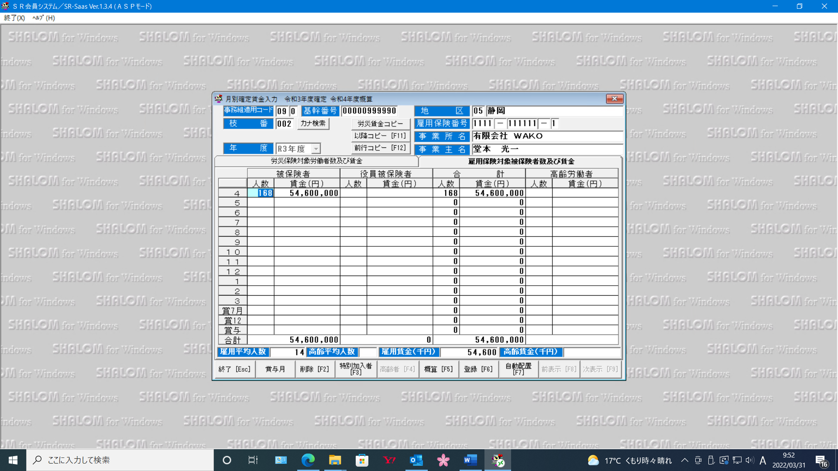

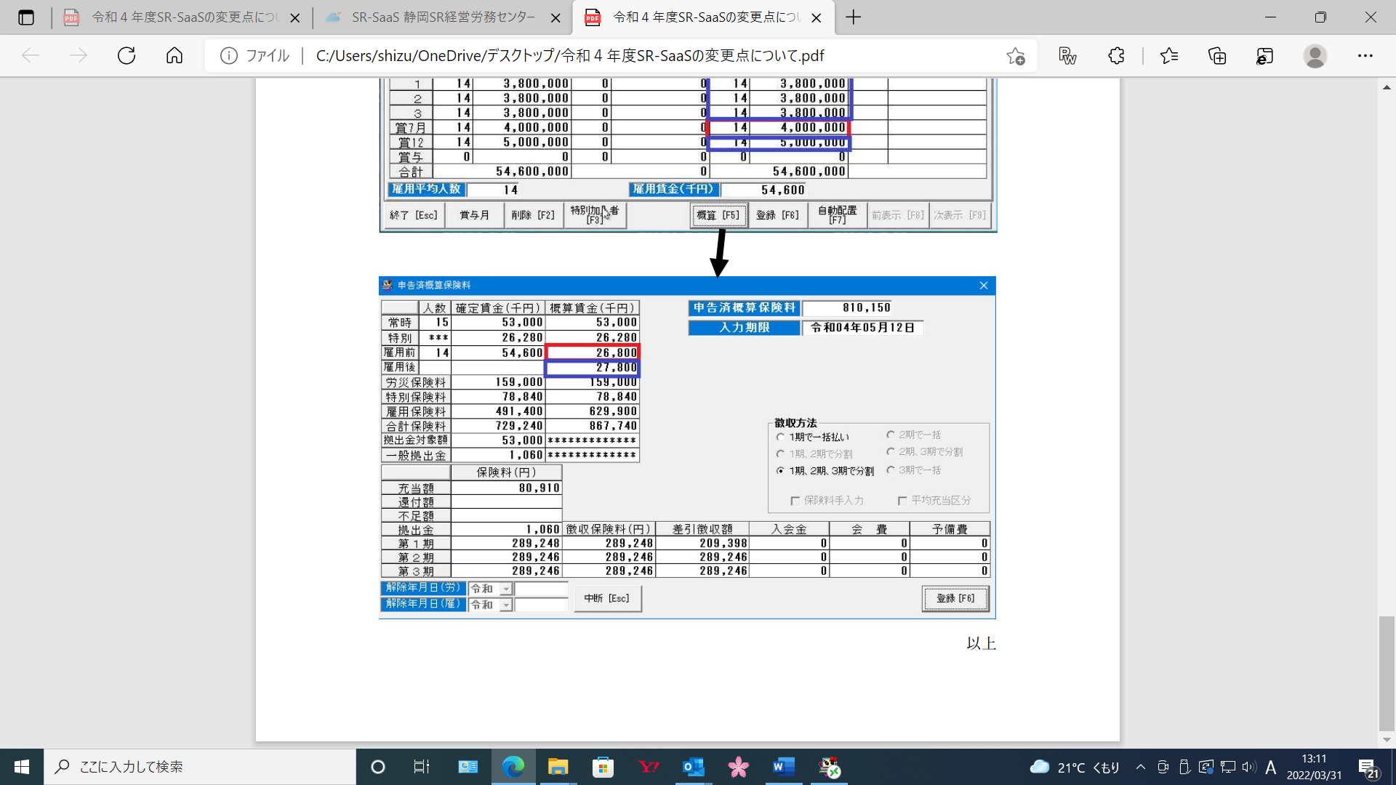

直接概算賃金を「雇用前」
「雇用後」に入力してください

それぞれの料率で計算された保険料の合計が雇用保険料欄へ計上されます。

「算定基礎賃金入力」画面から1年分の賃金を一括で入力された場合
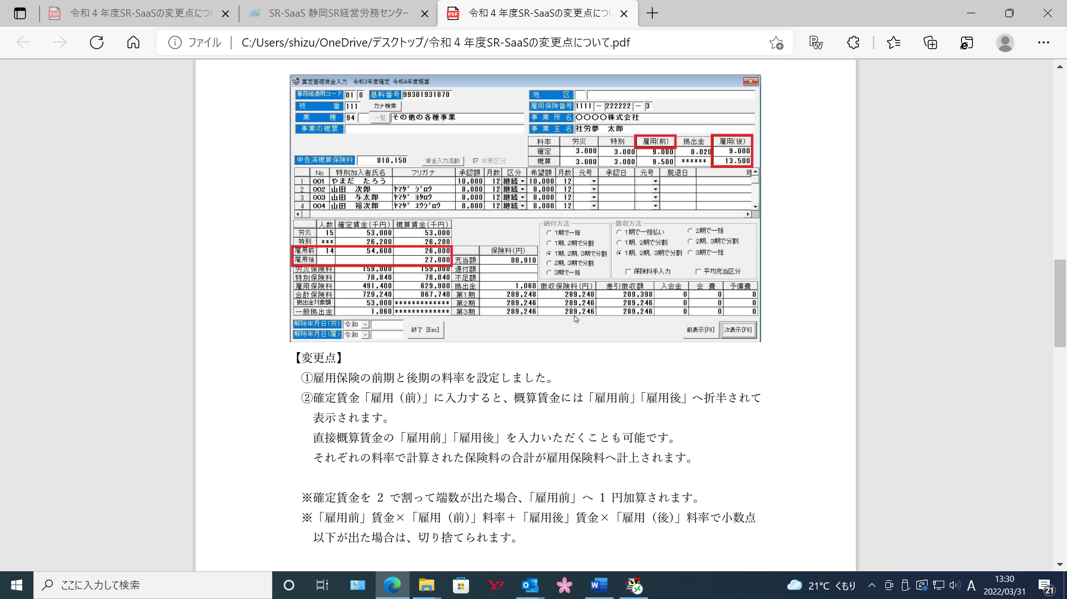

直接概算賃金を「雇用前」
「雇用後」に入力してください。
入力後必ず「登録」をクリック
してください。

最後にご確認ください
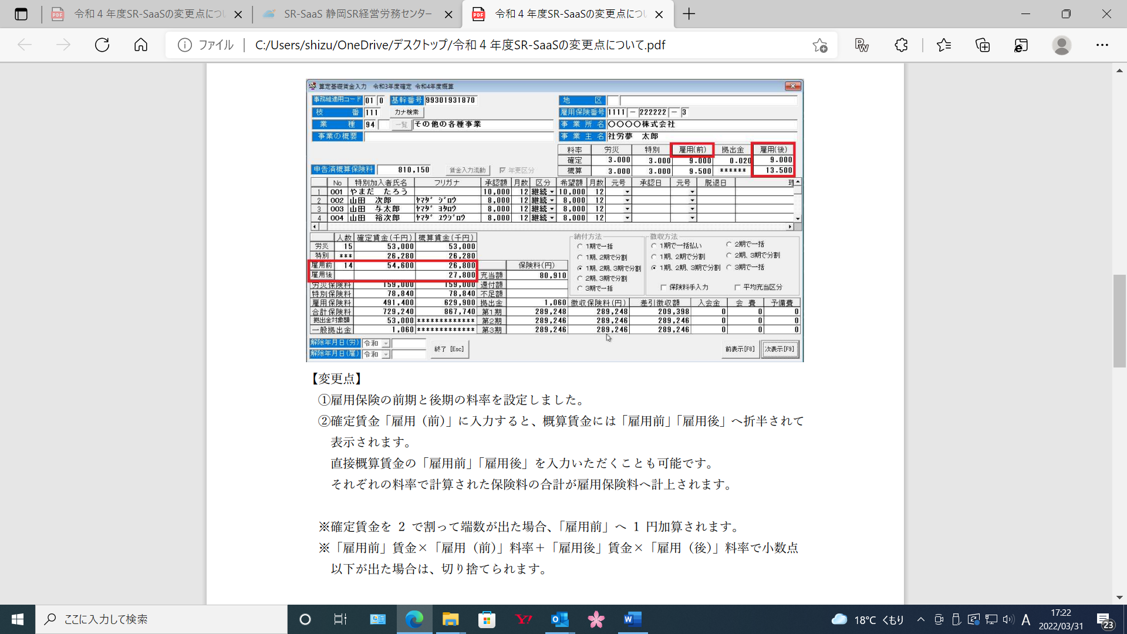
重要

どの方法で入力をされた場合であっても、
雇用保険の概算賃金が「算定基礎賃金入力画面」で変わっていることをご確認ください。
登録を押すことを忘れないようにご注意ください。

